Resolución del Pleno del Instituto de Transparencia, Acceso a la Información Pública y Protección de Datos Personales del Estado de México y Municipios, con domicilio en Metepec, Estado de México; de fecha veinticuatro (24) de septiembre de dos mil veinticinco.

VISTO el expediente electrónico formado con motivo del recurso de revisión 04523/INFOEM/IP/RR/2025, promovido por una persona que no proporciono datos de identificación y a quien en lo sucesivo se identificará como EL RECURRENTE, en contra de la respuesta del Ayuntamiento de Toluca, en adelante el SUJETO OBLIGADO, por lo que se procede a dictar la presente resolución, con base en los siguientes:

A N T E C E D E N T E S

- El veintisiete de febrero de dos mil veinticinco, EL RECURRENTE, ante el SUJETO OBLIGADO vía Sistema de Acceso a la Información Mexiquense (SAIMEX),presentó la solicitud de información registrada con el número 01220/TOLUCA/IP/2025, en la que se solicitó lo siguiente:

“ Sobre el servicio de recolección de residuos sólidos, traslado a centro de transferencia y traslado a destino final del año 2022 se requiere; 1) En caso de realizarse por el municipio: 1.1 Número y tipo de unidades para recolección 1.2 Número de toneladas recolectadas en 2022 1.3 Costo de mantenimiento de vehículos 1.4 Costo de los recursos humanos empleados 1.5 Costo de combustibles 1.6 Costo de caminones recolectores adquiridos en los últimos 3 años 2) En caso de realizarse por un tercero: 2.1 Nombre del proveedor o proveedores y servicio que brindan 2.2 Costo anual de estos servicios 2.3 Tipo de adjudicación 2.4 Número de toneladas recolectadas 2.5 Información si recolectan por separado los residuos y tonelaje de lo recolectado 2.6 Número y tipo de vehículos que realizan la recolección 5) En caso de ser vehículos recolectores propios, costo de la compra de vehículos en los 5 últimos años 6) Número de toneladas de residuos sólidos recolectados anualmente” (Sic)

- Modalidad de entrega: Vía SAIMEX.

- El veinticuatro de marzo de dos mil veinticinco, el SUJETO OBLIGADO dio RESPUESTA a través de los archivos siguientes:

- R. 01220. 2025.pdf
Oficio de veinticuatro de marzo de dos mil veinticinco, firmado por el Titular de la Unidad de Transparencia, por el que informó lo siguiente:
hago de su conocimiento que la Dirección General de Administración y Servidora Pública Habilitada, informó que respecto de la Dirección de Servicios Generales, después de una búsqueda exhaustiva y razonable en sus archivos, se hace de su conocimiento que el mantenimiento de los vehículos fue realizado por personal del municipio, evitando un gasto en dicho rubro; asimismo el costo de combustible durante el año 2022 fue de $20.93 (magna) y $22.95 (diesel), finalmente se adjunta la información referente a, las unidades destinadas a la recolección de residuos sólidos.
Por su parte la Dirección de Recursos Humanos, después de una búsqueda exhaustiva y razonable en los archivos que guarda el Departamento de Nóminas, informa lo referente al numeral 1.4, costo de los recursos humanos empleados, que es por un monto de $51,328,483.29.

Así mismo la Dirección General de Servicios Públicos y Servidor Público Habilitado, informó que la recolección de residuos sólidos urbanos en el Municipio se realizó por parte de la Dirección General de Servicios Públicos y la Dirección de Residuos Sólidos del Ayuntamiento de Toluca.
Respecto a "2.5 Información si recolectan por separado los residuos y tonelaje de lo recolectado" se han llevado o cabo, campañas para lograr la separación de los residuos sólidos desde su generación sin tener una respuesta favorable por parte de la ciudadanía aun cuando se encuentro establecido en el Bando Municipal y en el Código Reglamentario del Municipio la separación.

Por lo que respecta de "2.6 Número y tipo de vehículos que realizan la recolección” 114 Carga trasera, cilindros, porta contenedores, minicompactadores volteos y redilas.

Por lo que respecta de "6) Número de toneladas de residuos sólidos recolectados anualmente" 147, 370 Toneladas recolectados en promedio de los últimos 5 años.

- Inconforme con lo anterior, el veintiuno de abril de dos mil veinticinco, el SUJETO OBLIGADO interpuso recurso de revisión, arguyendo como

- Acto impugnado: “La respuesta” (sic)

- Razones o Motivos de inconformidad: “La entrega de la información incompleta” (sic)
- Se registró el recurso de revisión bajo el número de expediente al rubro indicado, asimismo con fundamento en lo dispuesto por el artículo 185 fracción I de la Ley de Transparencia y Acceso a la Información Pública del Estado de México y Municipios se turnó a la Comisionada María del Rosario Mejía Ayala, para su análisis.

- La Comisionada Ponente con fundamento en lo dispuesto por el artículo 18 fracción II de la ley de la materia, a través del acuerdo de admisión notificado el veintidós de abril de dos mil veinticinco, se puso a disposición de las partes el expediente electrónico vía SAIMEX a efecto de que en un plazo máximo de siete días manifestaran lo que a derecho convinieran, ofrecieran pruebas y alegatos según corresponda al caso concreto, de esta forma para que el SUJETO OBLIGADO presentara el informe justificado procedente.

- De las constancias que obran en el expediente electrónico SAIMEX, se advierte que el PARTICULAR, no realizo manifestación alguna.

- El SUJETO OBLIGADO, el dos de mayo de dos mil veinticinco, rindió el informe justificado correspondiente en el tenor siguiente:
- ANEXO RR 4523.pdf:
Oficio de veintinueve de abril de dos mil veinticinco, firmado por la Directora General de Administración, informo que el Jefe del Departamento de Mantenimiento Vehicular y Control de Combustible y la Directora de Recursos Humanos, por el que informo que se ratifican las respuestas iniciales.

Oficio de veintiocho de abril de dos mil veinticinco, firmado por el Jefe del Departamento de Mantenimiento Vehicular y Control de Combustible por el que ratificó su respuesta inicial.

Oficio de veinticinco de abril de dos mil veinticinco, firmado por el Director General de Servicios Públicos, por el que ratificó su respuesta inicial.

- Ratificación 4523.pdf:
Oficio de dos de mayo de dos mil veinticinco, firmado por el Titular de la Unidad de Transparencia, por el que refirió “comparezco a realizar la ratificación a la respuesta emitida el 24 de marzo de 2025 a la solicitud 01220/TOLUCA/IP/2025, relacionada con el Recurso de Revisión 04523/INFOEM/IP/RR/2025.”

- El diecisiete de septiembre de dos mil veinticinco, se notificó el acuerdo por el que se amplió el termino para resolver el recurso de revisión que nos ocupa.

- El veinticuatro de septiembre de dos mil veinticinco, la Comisionada Ponente decretó el cierre de instrucción y al no existir diligencias por realizar y se turnó el expediente a resolución correspondiente, por lo que no habiendo más que hacer constar, y
C O N S I D E R A N D O

PRIMERO. De la competencia
- Este Instituto de Transparencia, Acceso a la Información Pública y Protección de Datos Personales del Estado de México, es competente para conocer y resolver el presente recurso de revisión interpuesto por el Recurrente conforme a lo dispuesto en los artículos 6, apartado A, fracción IV de la Constitución Política de los Estados Unidos Mexicanos; 5, párrafos trigésimo, trigésimo primero y trigésimo segundo, fracciones IV y V, de la Constitución Política del Estado Libre y Soberano de México; artículos 1, 2 fracción II, 13, 29, 36 fracciones I y II, 176, 178, 179, 181 párrafo tercero y 185 de la Ley de Transparencia y Acceso a la Información Pública del Estado de México y Municipios; 6, 9 fracciones I y XXIII, y 11 del Reglamento Interior del Instituto de Transparencia, Acceso a la Información Pública y Protección de Datos Personales del Estado de México y Municipios.

SEGUNDO. De la oportunidad y procedencia.
- El medio de impugnación fue presentado a través del SAIMEX, en el formato previamente aprobado para tal efecto y dentro del plazo legal de quince días hábiles otorgados; para el caso en particular es de señalar que el SUJETO OBLIGADO entregó respuesta el veinticuatro de marzo de dos mil veinticinco, de tal forma que el plazo para interponer el recurso transcurrió del veinticinco de marzo al veintiuno de abril dos mil veinticinco, en consecuencia, si el PARTICULAR presentó su inconformidad el veintiuno de abril de dos mil veinticinco, este se encuentra dentro de los márgenes temporales previstos en el artículo 178 de la Ley de Transparencia y Acceso a la Información Pública del Estado de México y Municipios vigente.

TERCERO. Del planteamiento de la Litis.
- Se solicitó la información que a continuación se desagrega:
Sobre el servicio de recolección de residuos sólidos, traslado a centro de transferencia y traslado a destino final del año 2022 se requiere;

1) En caso de realizarse por el municipio:
1.1 Número y tipo de unidades para recolección
1.2 Número de toneladas recolectadas en 2022
1.3 Costo de mantenimiento de vehículos
1.4 Costo de los recursos humanos empleados
1.5 Costo de combustibles
1.6 Costo de camiones recolectores adquiridos en los últimos 3 años

2) En caso de realizarse por un tercero:
2.1 Nombre del proveedor o proveedores y servicio que brindan
2.2 Costo anual de estos servicios
2.3 Tipo de adjudicación
2.4 Número de toneladas recolectadas
2.5 Información si recolectan por separado los residuos y tonelaje de lo recolectado
2.6 Número y tipo de vehículos que realizan la recolección

5) En caso de ser vehículos recolectores propios, costo de la compra de vehículos en los 5 últimos años

6) Número de toneladas de residuos sólidos recolectados anualmente

- El SUJETO OBLIGADO, en respuesta se pronunció como quedó referido en el numeral 2 del presente proyecto.

- Inconforme con lo anterior, el ahora RECURRENTE interpuso Recurso de Revisión arguyendo medularmente que no se le entrego lo solicitado de manera completa.

- En dichas condiciones, la Litis a resolver en este recurso se circunscribe a determinar si se actualiza la causal de procedencia prevista en el artículo 179, fracción V de la Ley de Transparencia y Acceso a la Información Pública del Estado de México y Municipios; fracción que determina las hipótesis jurídica relativa a la entrega de información incompleta; contexto del cual se dolió EL RECURRENTE al momento de interponer su inconformidad. De modo tal que, el presente recurso de revisión se abocara en determinar si el SUJETO OBLIGADO con su respuesta ciertamente actualiza la causal de procedencia antes señalada. Así como comprobar si la respuesta emitida resulta congruente e integral en términos del artículo 11 de la ley de la materia.

CUARTO. Del estudio y resolución del asunto.
- Dicho lo anterior, este Órgano Resolutor se avocara a realizar el estudio en conjunto de todas las constancias que obran en el SAIMEX, con la finalidad de poder determinar si los motivos de inconformidad hechos valer por el ahora RECURRENTE, resultan fundados,

- Dicho lo anterior, respecto de la información solicitada y la información proporcionada por el SUJETO OBLIGADO, se advierte lo siguiente:

SOLICITUD | RESPUESTA | ¿COLMA?
Sobre el servicio de recolección de residuos sólidos, traslado a centro de transferencia y traslado a destino final del año 2022 se requiere;  1) En caso de realizarse por el municipio:  1.1 Número y tipo de unidades para recolección  1.2 Número de toneladas recolectadas en 2022  1.3 Costo de mantenimiento de vehículos  1.4 Costo de los recursos humanos empleados  1.5 Costo de combustibles  1.6 Costo de camiones recolectores adquiridos en los últimos 3 años | 1.1 114 Carga trasera, cilindros, porta contenedores, minicompactadores volteos y redilas.  1.2 El Sujeto Obligado no se pronunció al respecto.  1.3 El Sujeto Obligado informo que, el mantenimiento de los vehículos fue realizado por el personal del municipio, evitando un gasto en dicho rubro.  1.4 es por un monto de $51,328,483.29.  1.5 $20.93 ((magna) y $22.95 (diesel).  1.6 El Sujeto Obligado no se pronunció al respecto. | Parcialmente  Respecto del rubro, 1.1, 1.3, 1.4 y 1.5, se tienen por colmados, ya que dio puntal contestación a lo requerido.  De los rubros restantes, no se advierte que el Sujeto Obligado, no se advierte que se haya pronunciado, en consecuencia no pueden tenerse por colmados los rubros en comento.
2) En caso de realizarse por un tercero:  2.1 Nombre del proveedor o proveedores y servicio que brindan  2.2 Costo anual de estos servicios  2.3 Tipo de adjudicación  2.4 Número de toneladas recolectadas  2.5 Información si recolectan por separado los residuos y tonelaje de lo recolectado  2.6 Número y tipo de vehículos que realizan la recolección | El Sujeto Obligado informo que el mantenimiento de los vehículos fue realizado por el municipio.  La Dirección General de Servicios Públicos y Servidor Público Habilitado, informó que la recolección de residuos sólidos urbanos en el Municipio se realizó por parte de la Dirección General de Servicios Públicos y la Dirección de Residuos Sólidos del Ayuntamiento de Toluca.  2.5 Información si recolectan por separado los residuos y tonelaje de lo recolectado" se han llevado o cabo, campañas para lograr la separación de los residuos sólidos desde su generación sin tener una respuesta favorable por parte de la ciudadanía aun cuando se encuentro establecido en el Bando Municipal y en el Código Reglamentario del Municipio la separación.  2.6 114 Carga trasera, cilindros, porta contenedores, minicompactadores volteos y redilas. | SI  Se advierte que el Sujeto Obligado informo que el servicio de recolección de residuos sólidos, traslado a centro de transferencia y traslado a destino final está a cargo del Municipio, por lo que se observa que del rubro 2.1 al 2.6 se solicitaron en caso de haberse realizado por un tercero, sin embargo, esta se realizó por el municipio, por lo que no hay obligación de dar respuesta a lo solicitado, pues es información que no obra en sus archivos.  Asimismo, no se soslaya que el Sujeto Obligado se pronunció respecto el numeral 2.5, dando puntual contestación, en consecuencia se tiene por colmado el rubro en comento.  Respecto el punto 2.6, se precisa que el Sujeto Obligado informo el tipo de vehículos con los que cuenta, sin embargo, ya se hizo mención de que la recolección estuvo a cargo del Ayuntamiento, por lo que se infiere que los tipos de vehículos corresponden a los vehículos del Ayuntamiento y no así a vehículos de un tercero.
5) En caso de ser vehículos recolectores propios, costo de la compra de vehículos en los 5 últimos años | El Sujeto Obligado no se pronunció al respecto. | NO  Derivado de que el Sujeto Obligado no se pronunció al respecto, por lo que al no haber pronunciamiento, no se puede tener por colmado el rubro en comento.
6) Número de toneladas de residuos sólidos recolectados anualmente | 147, 370 Toneladas recolectados en promedio de los últimos 5 años. | SI  Se advierte que el Solicitante no refirió temporalidad, el Sujeto Obligado informó el número de toneladas de un margen temporal que permite tener por colmado lo solicitado, en consecuencia, se tiene por satisfecho el rubro en comento.

- Precisado lo anterior, se colige que no se puede tener por colmada la solicitud de información que nos ocupa en su totalidad, resultando dable ordenar la búsqueda exhaustiva respecto de los rubros a lo que no se dio respuesta, es decir, número de toneladas recolectadas en 2022, costo de camiones recolectores adquiridos en los últimos 3 años y en caso de ser vehículos recolectores propios, costo de la compra de vehículos en los 5 últimos años.

- Ahora bien, respecto la fuente obligacional, para generar, poseer y/o administrar la información solicitada, el Bando Municipal refiere lo siguiente:
Artículo 90. Para la consulta, estudio, planeación, gestión y ejecución en los diferentes ámbitos de aplicación de la Administración Pública Municipal, la o el Presidente Municipal se regirá por la Constitución Política de los Estados Unidos Mexicanos, la Constitución Política del Estado Libre y Soberano de México, la Ley Orgánica Municipal, el presente Bando y demás disposiciones aplicables, y se auxiliará de las siguientes:

I. DEPENDENCIAS:
…
1.Secretaría del Ayuntamiento;
2.Tesorería Municipal;
3.Órgano Interno de Control;
4.Dirección General de Gobierno;
5.Dirección General de Seguridad y Protección;
6.Dirección General de Administración;
7.Dirección General de Medio Ambiente;
8.Dirección General de Servicios Públicos;
…

II. La persona titular de la Tesorería Municipal es responsable de la administración y control de los recursos financieros del municipio, asegurando el cumplimiento de las disposiciones fiscales y presupuestales. Sus funciones incluyen la recaudación, fiscalización y administración de ingresos municipales, así como la elaboración y supervisión de los informes financieros y la cuenta pública. Además, coordina la aplicación de políticas de racionalidad y austeridad presupuestal, otorga suficiencia presupuestaria a las dependencias municipales, y gestiona la nómina del personal, garantizando su pago oportuno.

VI. La persona titular de la Dirección General de Administración es responsable de la gestión integral del capital humano del Ayuntamiento, coordinando el reclutamiento, contratación, capacitación y desarrollo del personal, así como la aplicación de las disposiciones laborales y sindicales. Supervisará la elaboración y distribución de la nómina, garantizando su apego a la normatividad y el presupuesto autorizado. Dirigirá los procesos de adquisición, arrendamiento y contratación de servicios, asegurando la eficiencia y transparencia en el uso de los recursos públicos. Administrará el parque vehicular, los bienes municipales y la logística de eventos públicos e implementará políticas de gobierno digital y normativas para el uso de tecnologías de la información, promoviendo la eficiencia operativa de la administración pública municipal.

VIII. La persona titular de la Dirección General de Servicios Públicos será responsable de la planeación, coordinación y administración de los servicios públicos municipales, asegurando su prestación eficiente y con el menor impacto ambiental. Asimismo, supervisará el mantenimiento y expansión del sistema de alumbrado público, en coordinación con los diversos órdenes de gobierno, También, gestionará la conservación de parques, jardines y panteones, coordinando la poda y remoción de la vegetación urbana, así como el mantenimiento de la infraestructura municipal, garantizando la seguridad, bienestar colectivo y promoviendo la participación ciudadana. Además, dirigirá la recolección, transporte y disposición final de residuos sólidos urbanos, fomentando su separación y reutilización.

- De lo anterior, se observa que de manera enunciativa, más no limitativa, la Dirección de Servicios Públicos y la Dirección General de Administración, son las áreas encargadas de generar, poseer y/o administrar la información solicitada, por lo que se deberá turnar la solicitud que nos ocupa a efecto de que den atención a lo solicitado.
- Por lo que respecta a la adquisición de vehículos para la recolección de los residuos sólidos, se localizó lo siguiente:

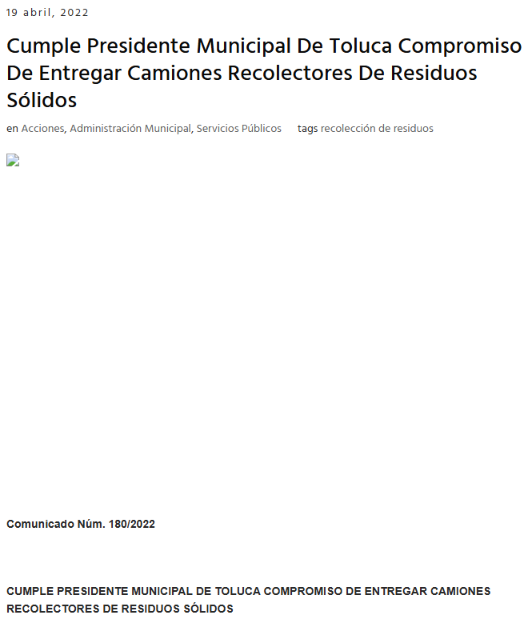
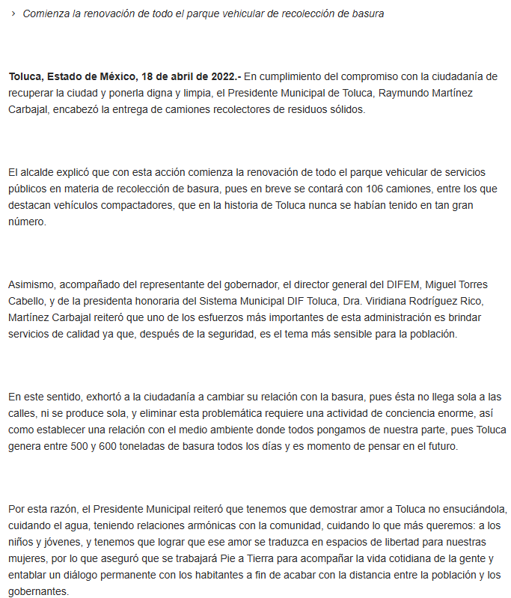
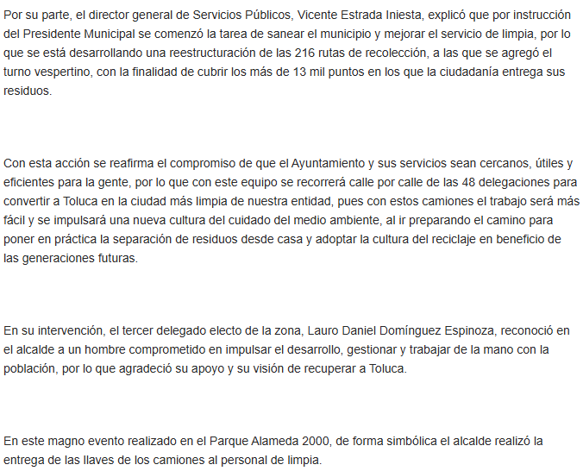
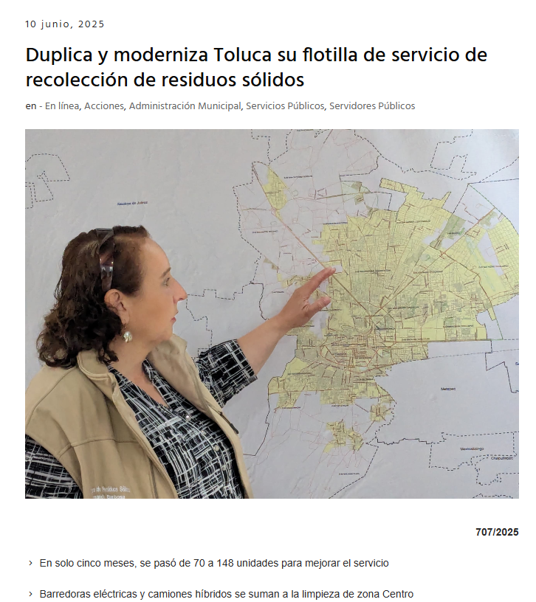
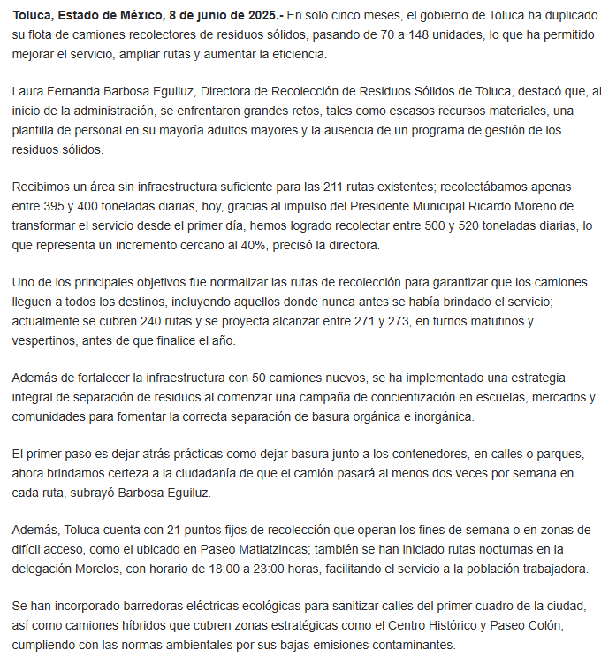
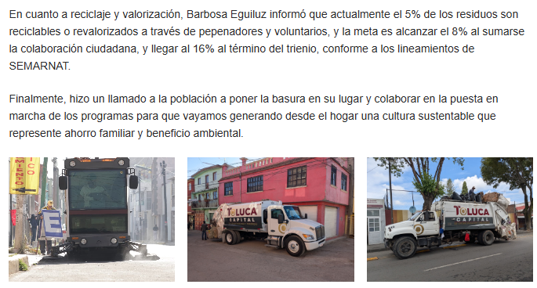

- De acuerdo a las capturas insertadas en líneas anteriores se permite establecer que se han adquirido camiones recolectores durante los últimos 3 años, razones suficientes para ordenar el costo de los camiones adquiridos de la temporalidad señalada.

- Al respecto, el derecho de acceso a la información pública es un derecho humano constitucionalmente reconocido en consecuencia todas las autoridades en el ámbito de sus competencias, funciones y atribuciones tienen la obligación de respetarlo, protegerlo y garantizarlo, así también es su deber turnar la solicitud de información a todas las áreas dentro de su estructura orgánica que pudieran contar con lo solicitado, a fin de dar cabal cumplimiento al derecho humano constitucionalmente reconocido.

- En esa tesitura, el procedimiento de acceso a la información pública, descrito en el Título Séptimo de la Ley de Transparencia describe los pasos que debe seguir la autoridad para atender las solicitudes que presenten las personas en ejercicio de su derecho, entre los cuales se encuentra el deber de las Unidades de Transparencia de turnar a todas las áreas competentes que cuenten con la información o deban tenerla de acuerdo a sus facultades, competencias y funciones, con el objeto de que realicen una búsqueda exhaustiva y razonable de la información solicitada, según se asienta en el artículo 162 de la ley citada.
“Artículo 162. Las unidades de transparencia deberán garantizar que las solicitudes se turnen a todas las Áreas competentes que cuenten con la información o deban tenerla de acuerdo a sus facultades, competencias y funciones, con el objeto de que realicen una búsqueda exhaustiva y razonable de la información solicitada.”

- El buscar exhaustivamente en sus archivos, es identificar la unidad(s) administrativa(s) que resguarda el documento al que una persona pretende acceder, es practicar una adecuada gestión documental que nos permite localizar el documento, como bien señala el artículo 159 de la Ley de Transparencia local.

- De la normatividad en cita, se desprende que las Unidades de Transparencia, se erigen como el área responsable en cada Sujeto Obligado que tiene a su cargo la atención de las solicitudes de información que se realicen al amparo de la Ley.

- El responsable de dicha área funge como enlace entre EL SUJETO OBLIGADO y los solicitantes, y tiene bajo su responsabilidad el tramitar internamente la solicitud de información.

- De tal manera que, si bien, el Titular de la Unidad de Transparencia no tiene bajo su resguardo el archivo que contiene la documentación en donde consta la información solicitada, sino que pudiera obrar en las distintas áreas que conforman la estructura del SUJETO OBLIGADO; es por ello que, debe turnar la solicitud a todas las áreas que conforme a sus atribuciones y funciones generen, administren o posean la información requerida por la particular; pues tienen como función, buscar, localizar y poseer la información, así como entregarla.

- Es así que, le corresponde al Titular de la Unidad de Transparencia el garantizar que las solicitudes se turnen a las áreas competentes que puedan contar con la información, con el objeto de que se realice una búsqueda exhaustiva y razonable de la misma.

- Al respecto, la Ley de Transparencia y Acceso a la Información Pública del Estado de México y Municipios establece que la información pública generada, administrada o en posesión de los Sujetos Obligados en ejercicio de sus atribuciones, será accesible de manera permanente a cualquier persona, privilegiando el principio de máxima publicidad de la información, por lo que deberán apegarse en todo momento a los criterios de publicidad, veracidad, oportunidad entre otros, numeral en comento que a la letra señala;
Artículo 3.- La información pública generada, administrada o en posesión de los Sujetos Obligados en ejercicio de sus atribuciones, será accesible de manera permanente a cualquier persona, privilegiando el principio de máxima publicidad de la información. Los Sujetos Obligados deben poner en práctica, políticas y programas de acceso a la información que se apeguen a criterios de publicidad, veracidad, oportunidad, precisión y suficiencia en beneficio de los solicitantes.

- Numerales que compelen al SUJETO OBLIGADO a apegarse en todo momento a los criterios ya expuestos, imipidiendo a este Órgano Colegiado cuestionar la veracidad de la información. En ese contexto, en razón del artículo 166 de la Ley de Transparencia y Acceso a la Información Pública del Estado de México y Municipios, que establece que la obligación de acceso a la información pública se tendrá por cumplida cuando el solicitante tenga a su disposición la información requerida, se tiene por colmado el derecho de acceso a la información pública del particular.

- Así mismo, la Ley de Transparencia y Acceso a la Información Pública del Estado de México y Municipios establece que la información pública generada, administrada o en posesión de los Sujetos Obligados en ejercicio de sus atribuciones, será accesible de manera permanente a cualquier persona, privilegiando el principio de máxima publicidad de la información, por lo que deberán apegarse en todo momento a los criterios de publicidad, veracidad, oportunidad entre otros, numeral en comento que a la letra señala;
Artículo 3.- La información pública generada, administrada o en posesión de los Sujetos Obligados en ejercicio de sus atribuciones, será accesible de manera permanente a cualquier persona, privilegiando el principio de máxima publicidad de la información. Los Sujetos Obligados deben poner en práctica, políticas y programas de acceso a la información que se apeguen a criterios de publicidad, veracidad, oportunidad, precisión y suficiencia en beneficio de los solicitantes.

- Numerales que compelen al SUJETO OBLIGADO a apegarse en todo momento a los criterios ya expuestos, imipidiendo a este Órgano Colegiado cuestionar la veracidad de la información. En ese contexto, en razón del artículo 166 de la Ley de Transparencia y Acceso a la Información Pública del Estado de México y Municipios, que establece que la obligación de acceso a la información pública se tendrá por cumplida cuando el solicitante tenga a su disposición la información requerida, se tiene por colmado el derecho de acceso a la información pública del particular.

QUINTO. De la versión pública.

Nociones generales.
- Debe destacarse que, debido a la naturaleza de la información solicitada, eventualmente pudiera obrar datos personales susceptibles de protegerse, así como información susceptible de clasificarse como reservada, el SUJETO OBLIGADO deberá de hacer la adecuada versión pública, protegiendo los datos que no son susceptibles de ser proporcionados.

- No pasa desapercibido para este Órgano Garante que los Sujetos Obligados serán responsables de los datos personales en su posesión y que, en caso de localizarse datos concernientes a terceros, éstos no podrán difundir, distribuir o comercializar los datos personales. Cabe destacar que, para la realización de la clasificación de la información, se deben seguir una serie de pasos y procedimientos, por lo que es menester reiterar los mismos:

a) Requisitos previos. | Los artículos 100 y 122 de la Ley Estatal y de la Ley General, vigente al momento de interponer la solicitud de información, respectivamente, señalan que si los Sujetos Obligados determinan que la información actualiza alguno de los supuestos de clasificación, es deber de los titulares de las áreas proponer su clasificación y no del Comité de Transparencia.  Al hacerlo tienen que precisar de qué información se trata, señalando el supuesto de clasificación (confidencialidad o reserva).  Además, se debe señalar el procedimiento, de los tres que establecen los artículos 132 y 106 de la Ley Estatal y General vigente al momento de interponer la solicitud de información, respectivamente.  El último de estos requisitos previos consiste en que no se pueden emitir acuerdos de carácter general ni particular, esto es, no se puede hacer un acuerdo para clasificar de manera general todos los documentos de un expediente o área, sin individualizar su análisis y tampoco se puede hacer un acuerdo por cada dato que se vaya a clasificar dentro de un documento con diez datos, por ejemplo, susceptibles de ser clasificados.
b) Supuestos de clasificación. | Las disposiciones constitucionales y legales en la materia establecen los dos supuestos generales para clasificar la información: por reserva y por confidencialidad.  Los artículos 116 y 143 de la Ley Estatal y de la Ley General, vigente al momento de interponer la solicitud de información, respectivamente, señalan los supuestos para que la información pueda ser clasificada como confidencial. Mientras que los artículos 105 y 130 de la Ley Estatal y de la Ley General, vigente al momento de interponer la solicitud de información, respectivamente, señalan que la aplicación de estos supuestos debe realizarse de manera restrictiva y limitada, por lo que debe acreditarse que se cumple con esta condición y no se pueden ampliar las excepciones o supuestos de clasificación aduciendo analogía o mayoría de razón.  El Sujeto Obligado debe identificar claramente el tipo de información y hacer un juicio de subsunción o encaje para acreditar que el supuesto de hecho corresponde estrictamente con la hipótesis jurídica. Esto también lo debe de realizar el servidor público habilitado y el titular del área que administra la información.
c) Formalidades para emitir el acuerdo de clasificación. | El Comité de Transparencia, según lo dispuesto en los artículos cuenta con las facultades para aprobar, modificar o revocar la clasificación de la información que haya propuesto.  Es necesario que el acto reúna con los requisitos elementales, entre ellos, que la autoridad que va a emitir el acto de autoridad sea la legalmente facultada para ello.  La decisión de aprobar, modificar o revocar la clasificación deberá de asentarse en un documento que registre la determinación a la que se llegue después de un análisis minucioso a partir de lo propuesto por el Titular del I. área que administra la información, cuyo análisis debe integrarse en la agenda de los asuntos a tratar en las sesiones, se insiste, a partir de las decisiones adoptadas previamente por los titulares de áreas y que son sujetas a control, en primera instancia, por el Comité de Transparencia.
d) Requisitos de fondo del acuerdo de clasificación. | Como se ha señalado antes, al hacer el juicio de subsunción o encaje entre el supuesto de hecho y la hipótesis jurídica, se debe acreditar la estricta correspondencia entre un elemento y otro. Ahora, en esta parte del procedimiento, que se desahoga en sede del Comité de Transparencia, la ley señala que la carga de la prueba, para justificar las restricciones, corresponde a los Sujetos Obligados, por lo que deberán fundar y motivar debidamente la clasificación.  De lo anterior, se desprende que para una correcta clasificación total o parcial, esto es determinar los datos que se suprimen en las versiones públicas, es necesario fundar y motivar, de manera correcta, la clasificación; considerando que todo acto que la autoridad pronuncie en el ejercicio de sus atribuciones, debe expresar los fundamentos legales que le dieron origen y las razones por las que se deben aplicar al caso concreto.  Así, en un acto de autoridad se cumple con la debida fundamentación cuando se cita el precepto legal aplicable al caso concreto y la debida motivación cuando se expresan las razones, motivos o circunstancias que tomó en cuenta la autoridad para adecuar el hecho a los fundamentos de derecho. De este modo, la persona que se sienta afectada pueda impugnar la decisión, permitiéndole una real y auténtica defensa.  En ese mismo sentido, el numeral trigésimo tercero fracción V de los Lineamientos Generales, precisa que para motivar la clasificación se deben acreditar las circunstancias de tiempo, modo y lugar.  Ahora bien, para cada caso además de fundar y motivar, se debe identificar con claridad que datos contenidos en las documentales que son susceptibles de suprimirse, por ejemplo; Clave Única de Registro de Población (CURP), Registro Federal de Contribuyentes (R.F.C.), claves de seguros, préstamos o descuentos personales, secretos bancario, fiduciario, industrial, comercial, fiscal, bursátil y postal, cuya titularidad corresponda a particulares, entre otros.
e) Condiciones especiales de la clasificación de la información como confidencial. | Los artículos 148 y 120 de la Ley Estatal y de la Ley General vigente al momento de interponer la solicitud de información, respectivamente, establecen que aun tratándose de datos personales, se podrán proporcionar, incluso sin solicitar el consentimiento de su titular.  En el caso de lo señalado en la fracción IV, será el Instituto quien deba aplicar la prueba de interés público, considerando también que como recientemente ha discutido la Suprema Corte de Justicia de la Nación, los servidores públicos nos encontramos sujetos a un régimen menor de protección.  Pero si la información que se pretende clasificar como confidencial no se encuentra en los supuestos de los artículos señalados y es posible, se deberá consultar al titular de los datos si permite o no el acceso. De no ser posible, la realización de la consulta, procede, fundando y motivando, la clasificación.

- Por lo anteriormente expuesto y fundado, este ÓRGANO GARANTE emite los siguientes:

R E S O L U T I V O S

PRIMERO. Resultan parcialmente fundadas las razones o motivos de inconformidad hechos valer en el recurso de revisión 04523/INFOEM/IP/RR/2025, en términos de los Considerandos CUARTO de la presente resolución.

SEGUNDO. Se MODIFICA la respuesta emitida por el Ayuntamiento de Toluca y se ORDENA entregar vía Sistema de Accesos a la Información Mexiquense (SAIMEX), de ser el caso en versión pública, previa búsqueda exhaustiva, la siguiente información:

Documento en donde conste lo siguiente:

- Número de toneladas de residuos sólidos recolectados en el año dos mil veintidós.
- Costo de camiones recolectores adquiridos del veintisiete de febrero de dos mil veintidós al veintisiete de febrero de dos mil veinticinco.

- Costo de los vehículos recolectores propiedad del Ayuntamiento del veintisiete de febrero de dos mil veinte al veintisiete de febrero de dos mil veinticinco.

Para efectos de lo anterior se deberá emitir el Acuerdo del Comité de Transparencia en términos de los artículos 49 fracción VIII y 132 fracción II de la Ley de Transparencia y Acceso a la Información Pública del Estado de México y Municipios, en el que funde y motive las razones sobre los datos que se supriman o eliminen dentro del soporte documental respectivo objeto de las versiones públicas que se formulen y se ponga a disposición de la parte recurrente.

TERCERO. NOTIFÍQUESE la presente resolución al Titular de la Unidad de Transparencia del Sujeto Obligado vía SAIMEX, para que conforme al artículo 186 último párrafo, 189 segundo párrafo y 194 de la Ley de Transparencia y Acceso a la Información Pública del Estado de México y Municipios; dé cumplimiento a lo ordenado dentro del plazo de diez días hábiles, e informe a este Instituto en un plazo de tres días hábiles siguientes sobre el cumplimiento dado a la presente y, se le apercibe que en caso de negarse a cumplir la presente resolución o hacerlo de manera parcial, se le impondrá una medida de apremio de conformidad con lo previsto en los artículos 198, 200, fracción III; 214, 215 y 216 de la Ley de Transparencia y Acceso a la Información Pública del Estado de México y Municipios.

CUARTO. Notifíquese al RECURRENTE la presente resolución a través del Sistema de Acceso a la Información Mexiquense (SAIMEX).

QUINTO. De conformidad con el artículo 198 de la Ley de Transparencia y Acceso a la Información Pública del Estado de México y Municipios, de considerarlo procedente, el Sujeto Obligado de manera fundada y motivada, podrá solicitar una ampliación de plazo para el cumplimiento de la presente resolución.
SEXTO. Se hace del conocimiento del RECURRENTE que, de conformidad con lo establecido en el artículo 196 de la Ley de Transparencia y Acceso a la Información Pública del Estado de México y Municipios, en caso de que considere que la resolución le cause algún perjuicio podrá impugnar vía juicio de amparo en los términos de las leyes aplicables.
ASÍ LO RESUELVE, POR UNANIMIDAD DE VOTOS, EL PLENO DEL INSTITUTO DE TRANSPARENCIA, ACCESO A LA INFORMACIÓN PÚBLICA Y PROTECCIÓN DE DATOS PERSONALES DEL ESTADO DE MÉXICO Y MUNICIPIOS, CONFORMADO POR LOS COMISIONADOS JOSÉ MARTÍNEZ VILCHIS, MARÍA DEL ROSARIO MEJÍA AYALA, SHARON CRISTINA MORALES MARTÍNEZ, LUIS GUSTAVO PARRA NORIEGA Y GUADALUPE RAMÍREZ PEÑA; EN LA TRIGÉSIMA CUARTA SESIÓN ORDINARIA, CELEBRADA EL VEINTICUATRO (24) DE SEPTIEMBRE DE DOS MIL VEINTICINCO, ANTE EL SECRETARIO TÉCNICO DEL PLENO ALEXIS TAPIA RAMÍREZ.

